NovaBank Core
Captures des étapes · SQL avancé & PostgreSQL
Projet réalisé avec l’aide de Claude (Anthropic), comme autorisé par le sujet. Scripts et SQL dans le dépôt Git.

Étape 0 : la VM, SSH et Git
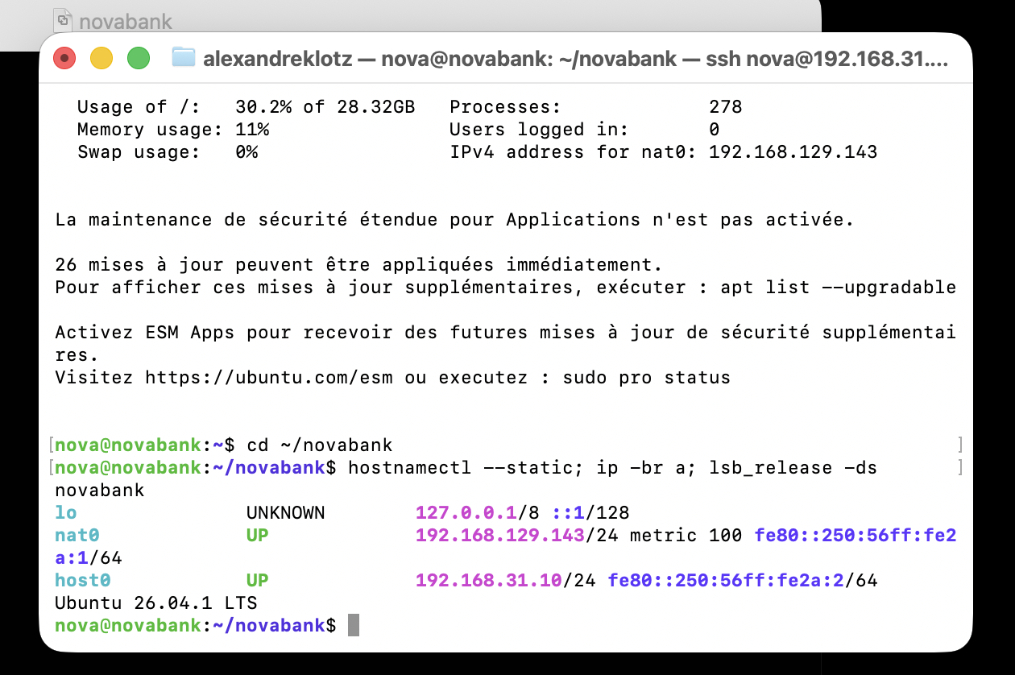
VM novabank : nom, cartes réseau, version d’Ubuntu
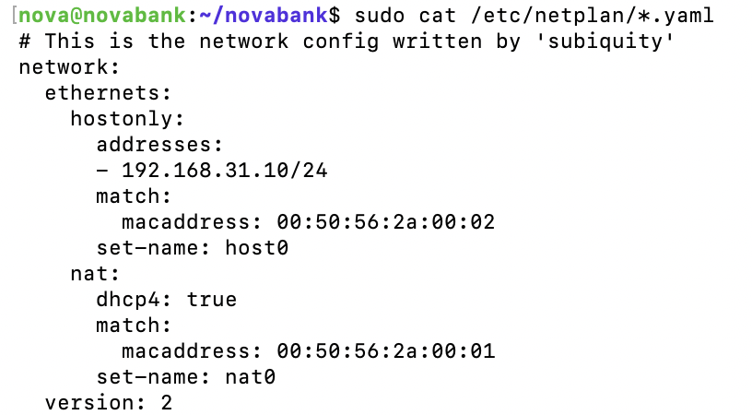
Adresse fixe de la carte host-only (netplan)

Étape 1 : le serveur
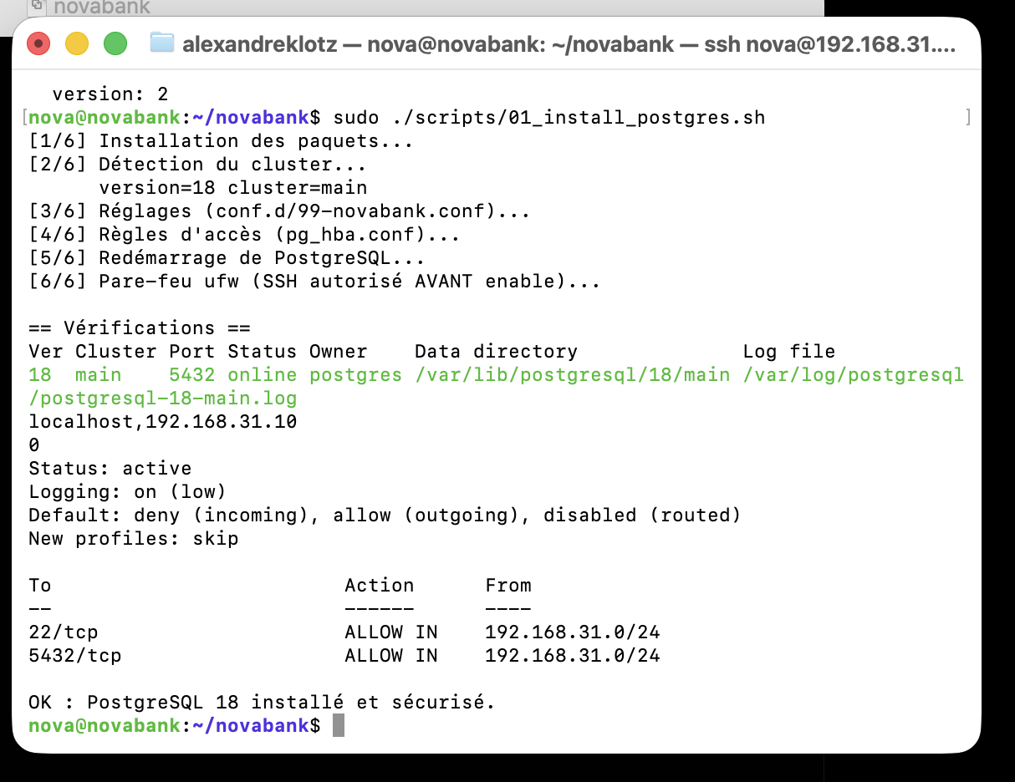
Script d’installation de PostgreSQL
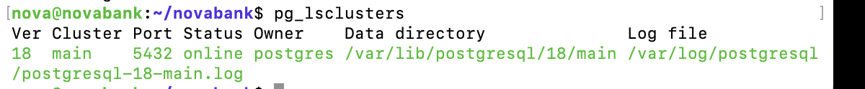
Cluster PostgreSQL en ligne
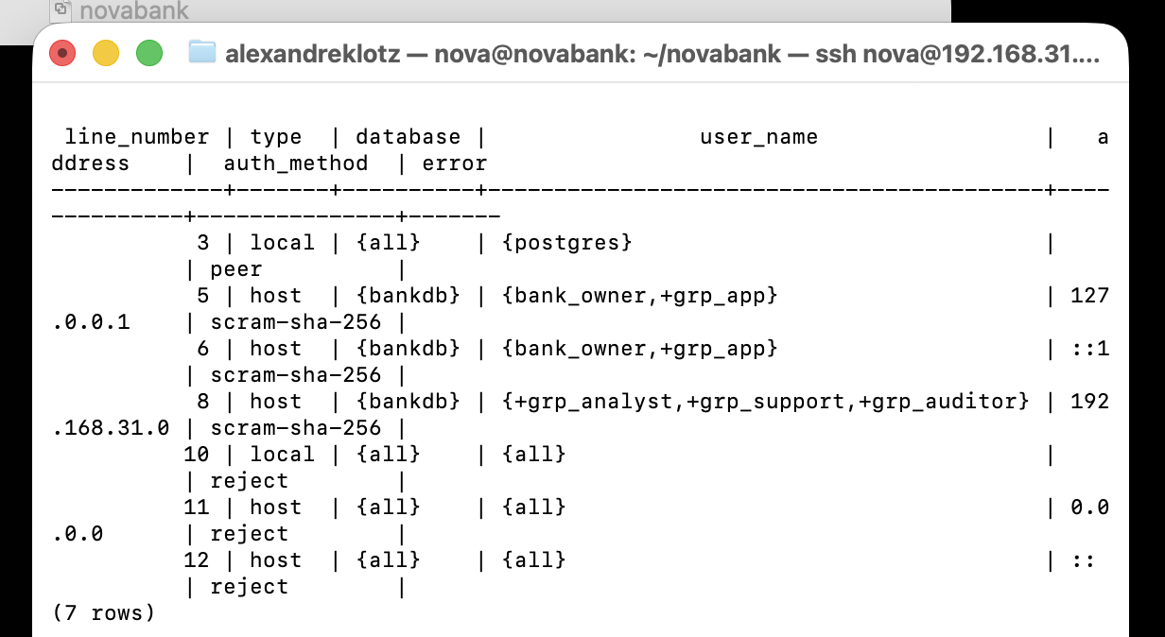
Règles pg_hba.conf (colonne error vide)
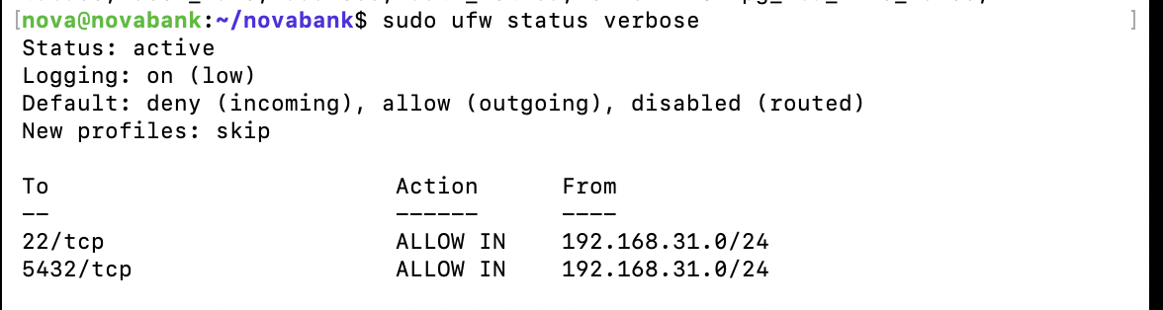
Pare-feu
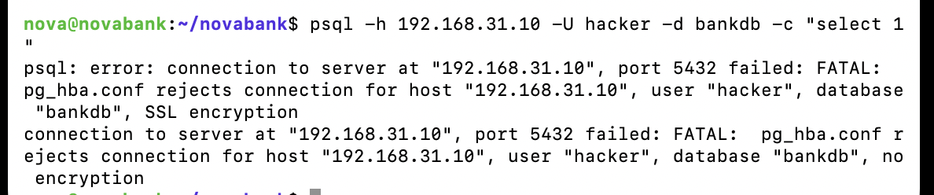
Connexion non autorisée refusée

Étape 2 : les tables et les données
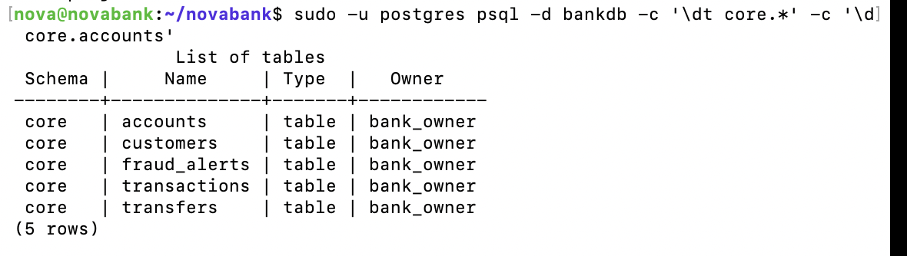
Les tables du schéma core
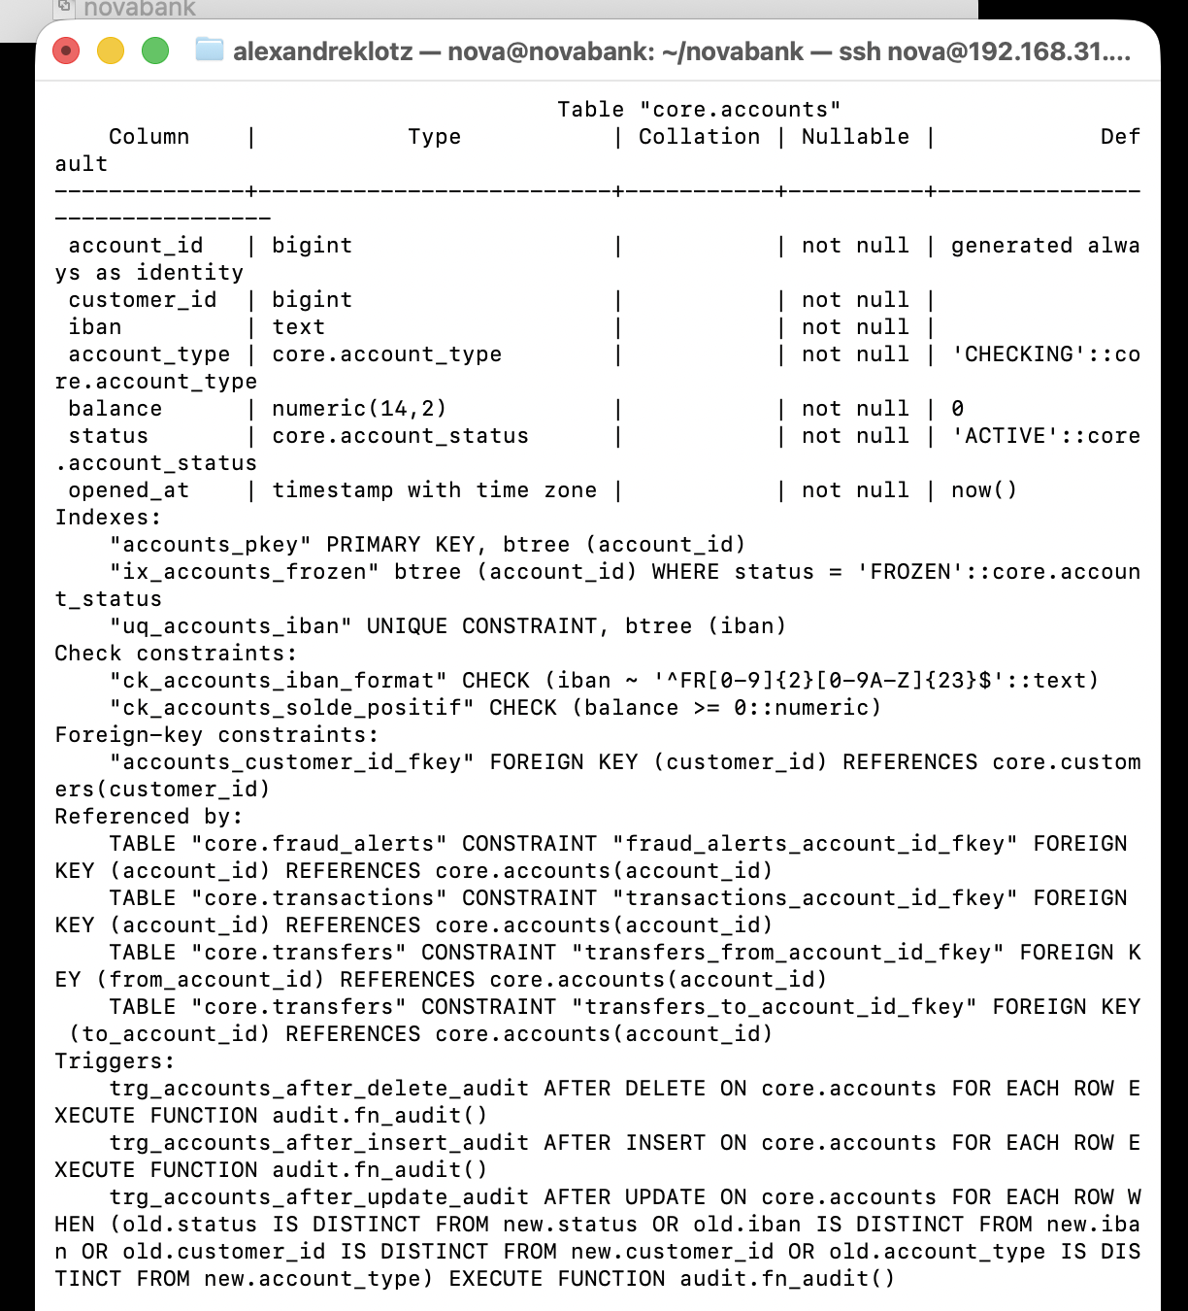
Structure de la table accounts
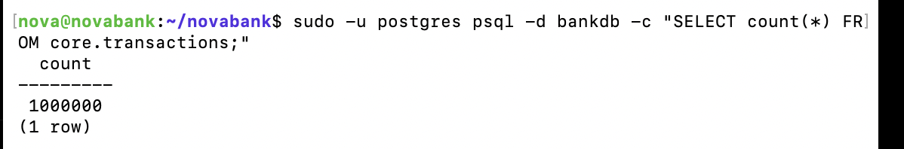
1 000 000 d’écritures
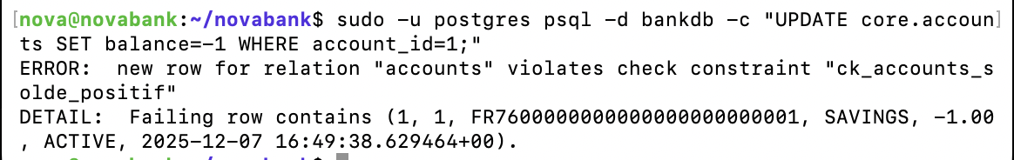
Solde négatif refusé par la contrainte

Étape 3 : les droits
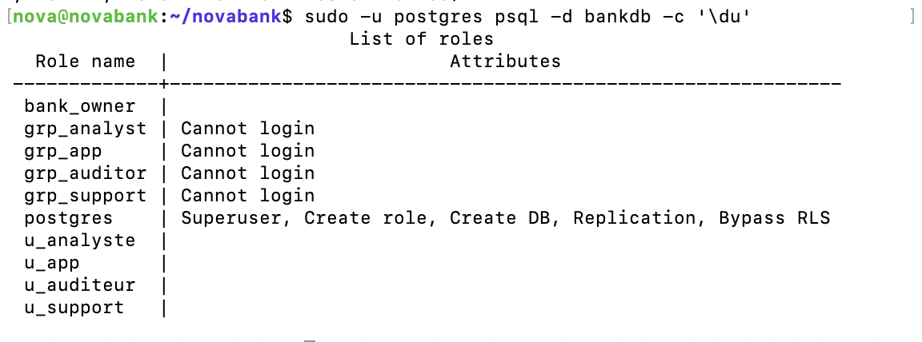
Les rôles
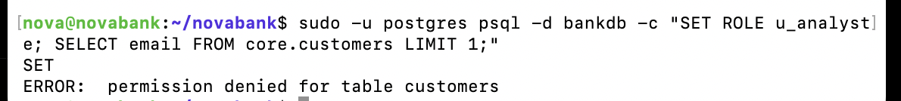
L’analyste ne peut pas lire les emails

Étape 4 : les vues
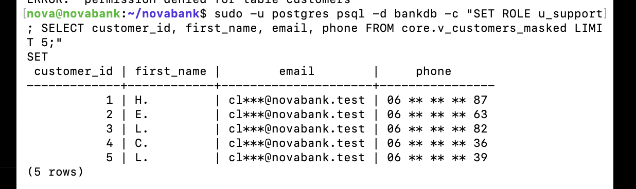
Vue qui masque les données
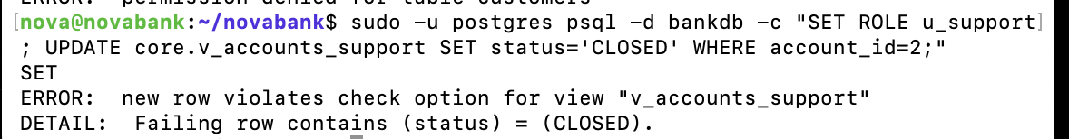
Vue modifiable : fermeture d’un compte refusée

Étape 5 : les index
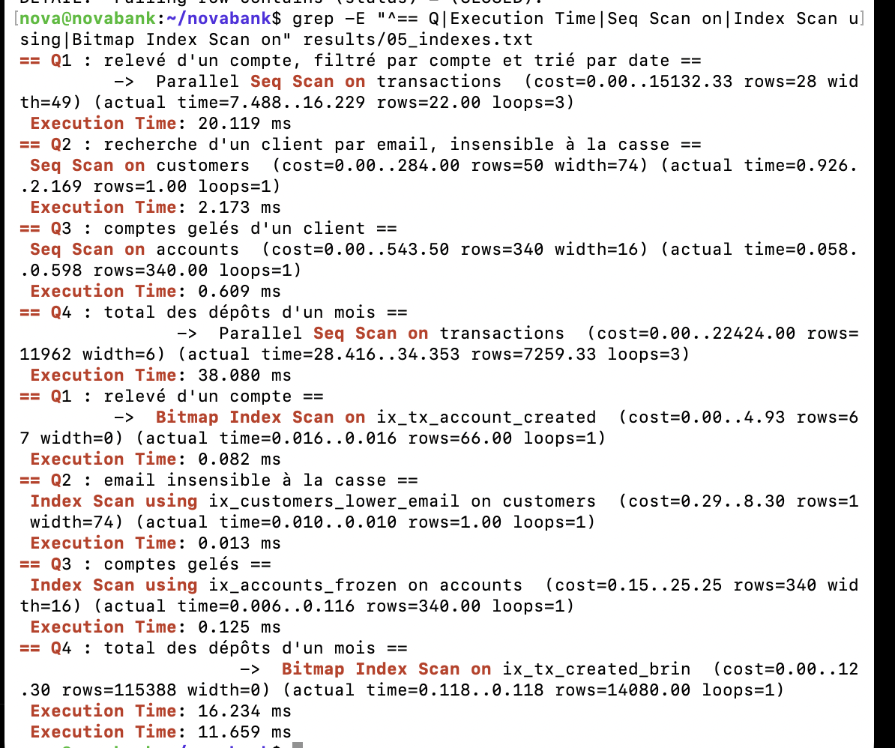
Les 4 requêtes avant / après index

Étape 6 : les triggers
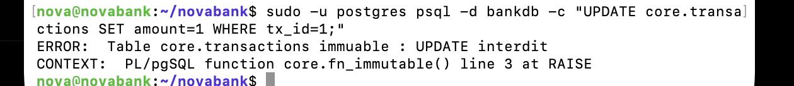
UPDATE du grand livre refusé
DELETE du grand livre refusé

Étape 7 : les procédures
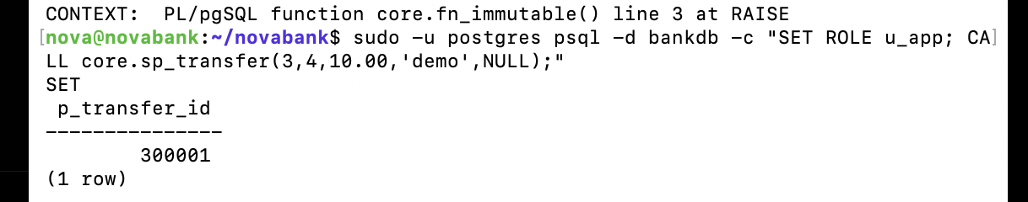
Virement valide
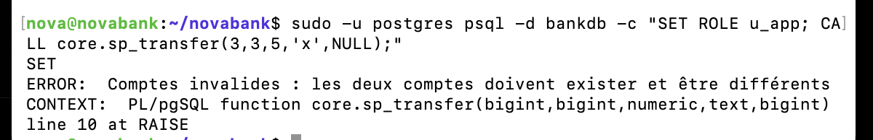
Virement refusé (même compte)

Étape 8 : tests, sauvegarde et rendu
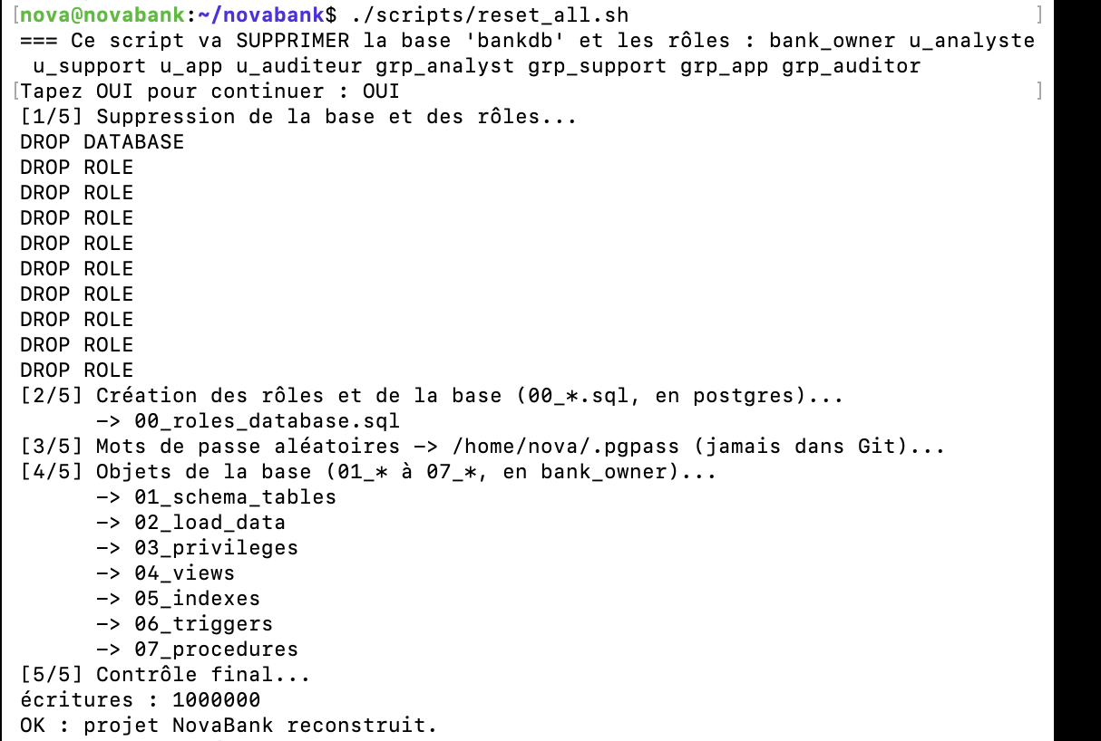
Script « tout refaire » (reset_all.sh)
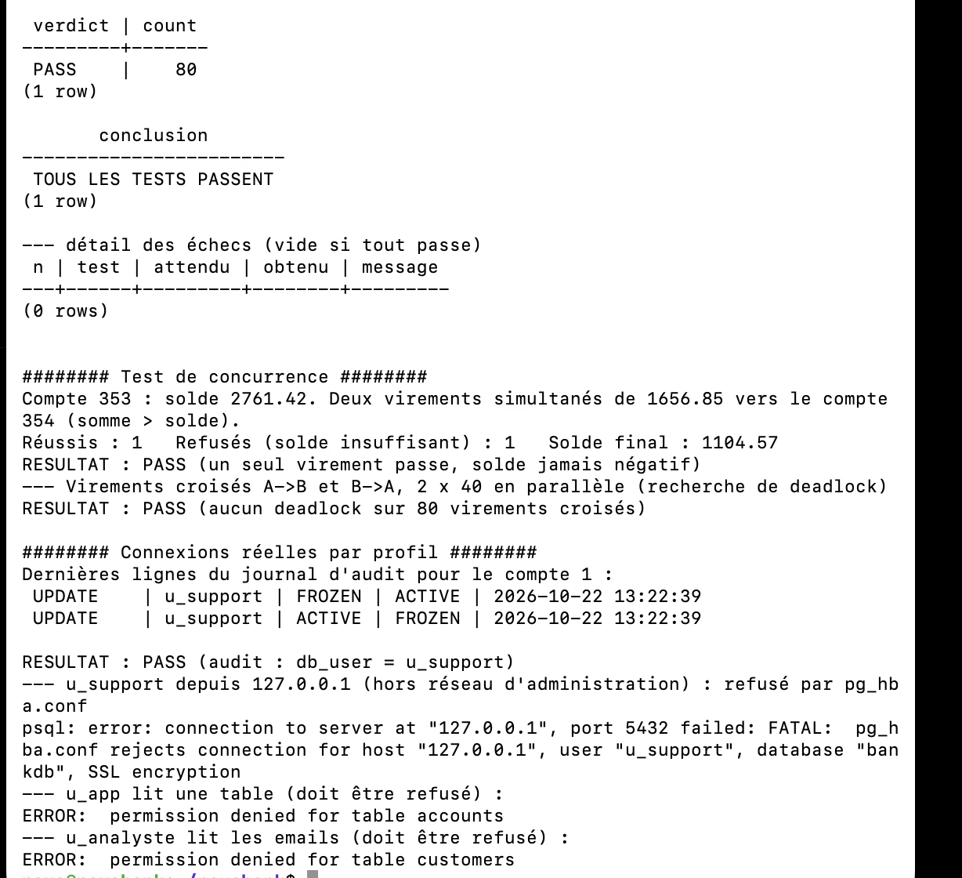
Tests : 80 PASS, concurrence, connexions réelles
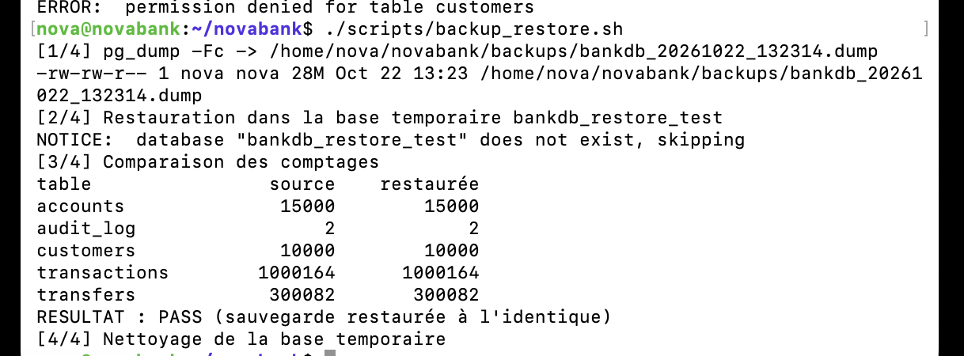
Sauvegarde restaurée à l’identique

